CANTIDAD | LEYENDA | MEDIDAS | PICTOGRAMA | SERVICIO
2 | AGUA NO POTABLE | 10 cm x 10 cm | 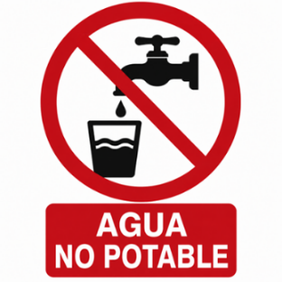 | OBRADOR SHELL
6 | ELEMENTOS ROTATIVOS |  | 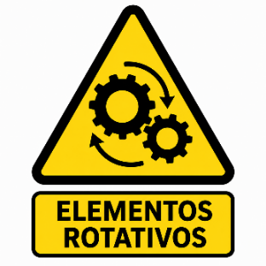 | H21
5 | RIESGO ELECTRICO | 12 cm alto x 10 de ancho | 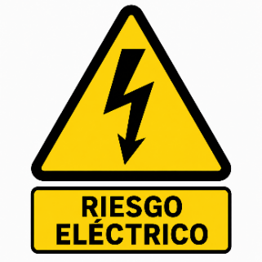 | H21
40 | FLECHAS NEGRAS | SIN CIRCULO, SOLO LA FLECHA |  | H21
5 | SUPERFICIE CALIENTE | 12 cm alto x 10 cm ancho | 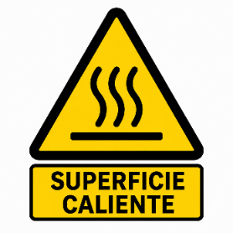 | H21
1 | ESTACION LAVAOJOS (LEYENDA Y CARTEL) | 12 cm alto x 10 cm ancho | 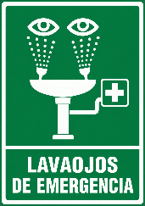 | H21
4 | ACOPIO DE MATERIALES | 25 x 25 | 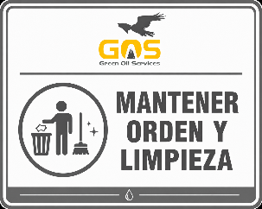 | H21-obrador SHELL
2 | USO OBLIGATORIO DE EPP | 30 x 30 | 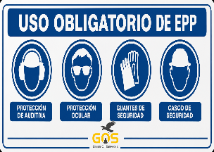 | H21
1 | PRECAUCION EQUIPO H21 OPERANDO | 60 x 40 | 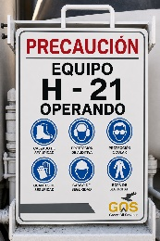 | H21
2 | PELIGRO LINEA ALTA PRESION Y TEMPERATURA | 60 x 40 | 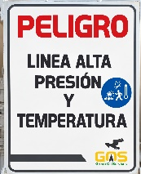 | H21
1 | PUNTO DE REUNION | 60 x 40 | 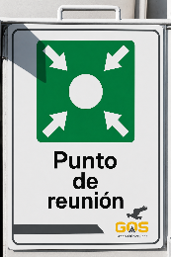 | H21
1 | ESTACIONAMIENTO EN REVERSA | 60 x 40 | 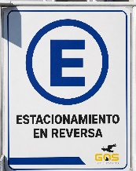 | H21

